Tratamiento para erupción debajo de pañal

Compre pedacitos de algodón que se utiliza para remover el maquillaje. Aplique el aceite mineral y lo usa para limpiar debajo del pañal. Aplique unguento de zinc oxide cada vez despues de limpiar debajo del pañal. Usa bastante que no se puede ver la piel debajo del unguento.

Mineral Oil: Oral solution- en la sección en tienda para laxantes (es muy puro y no contiene preservativos ni fragrancia). No usen “baby oil”

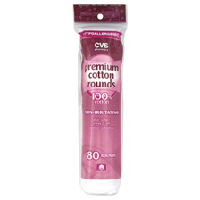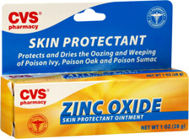

CVS Premium Hypoallergenic CVS Zinc Oxide Ointment

Cotton Rounds, 100% Cotton

También aplique el medicamento ________________________________________________
que recomendamos _______________ veces al día.

